БАНК ЗАДАНИЙ ДЛЯ СОСТАВЛЕНИЯ ВАРИАНТОВ КОНТРОЛЬНЫХ РАБОТ ДЛЯ ПРОМЕЖУТОЧНОЙ АТТЕСТАЦИИ ПО ФИЗИКЕ В 11 КЛАССЕ

1 МЕХАНИКА

1.1 Определяют ускорение тела по графику зависимости V(t)
Обвести кружком номер правильного ответа.

1.1. УСКОРЕНИЕ В МОМЕНТ ВРЕМЕНИ t = 4с РАВНО
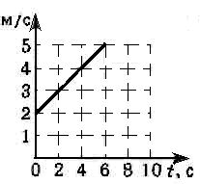 | 1) 0,5м/с²  2) 4 м/с²  3) 0,8 м/с²  4) 0

1.1.2. УСКОРЕНИЕ В МОМЕНТ ВРЕМЕНИ t = 4с РАВНО

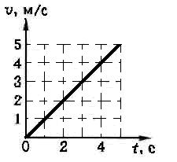 | 1) 2 м/с²  2) 1 м/с²  3) 4 м/с²  4) 0

1.1.3. УСКОРЕНИЕ В МОМЕНТ ВРЕМЕНИ t = 3с РАВНО

1) 2 м/с²
2) 1 м/с²
3) 4 м/с²
4) 0

1.1.4. УСКОРЕНИЕ РАВНО
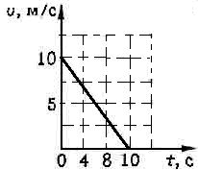 | 1) 2 м/с²  2) -1 м/с²  3) 4 м/с²  4) 1 м/с²

1.1.5. УСКОРЕНИЕ РАВНО
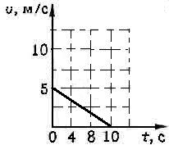 | 1) -0,5 м/с²  2) 0,1 м/с²  3) -2 м/с²  4) 1 м/с²
1.1.6. УСКОРЕНИЕ В МОМЕНТ ВРЕМЕНИ t = 4с РАВНО
1.2 Выбирают правильную математическую запись закона механики
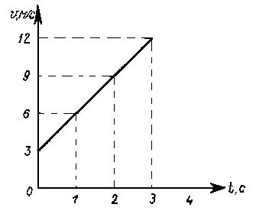 | 1) 9 м/с²  2) 3 м/с²  3) 4,5 м/с²  4) 27 м/с²
1.2.1. Установить соответствие:
ЗАКОН | МАТЕМАТИЧЕСКАЯ ЗАПИСЬ
1) 2^{ой} закон Ньютона | А) F = mg
2) закон Гука | Б) F = Gm₁m₂/R²
3) закон Всемирного тяготения | В) F = ma
 | Г) F = kx
 | Д) F = ρgv

1) | 2) | 3)

1.2.2. Установить соответствие:
ЗАКОН | МАТЕМАТИЧЕСКАЯ ЗАПИСЬ
1) закон всемирного тяготения | А) F = k m₁m₂/R²
2) закон Гука | Б) F = Gm₁m₂/R²
3) 2^{ой} закон Ньютона | В) F = kx
 | Г) F = ma
 | Д) F = ρgv
1) | 2) | 3)

1.2.3. Установить соответствие:
ЗАКОН | МАТЕМАТИЧЕСКАЯ ЗАПИСЬ
1) закон всемирного тяготения | А) F = k m₁m₂/R²
2) закон Гука | Б) F = kx
3) 2^{ой} закон Ньютона | В) F = ρgv
 | Г) F = ma
 | Д) F = Gm₁m₂/R²
1) | 2) | 3)
1.2.4. Установить соответствие:
ЗАКОН | МАТЕМАТИЧЕСКАЯ ЗАПИСЬ
1) закон Гука | А) F = k m₁m₂/R²
2) 2^{ой} закон Ньютона | Б) F = kx
3) закон всемирного тяготения | В) F = ρgv
 | Г) F = ma
 | Д) F = Gm₁m₂/R²

1) | 2) | 3)

1.2.5. Установить соответствие:
ЗАКОН | МАТЕМАТИЧЕСКАЯ ЗАПИСЬ
1) закон Гука | А) F = ρgv
2) 2^{ой} закон Ньютона | Б) F = ma
3) закон всемирного тяготения | В) F = Gm₁m₂/R²
 | Г) F = k m₁m₂/R²
 | Д) F = kx

1) | 2) | 3)

1.2.6. Установить соответствие:
ЗАКОН | МАТЕМАТИЧЕСКАЯ ЗАПИСЬ
1) закон Гука | А) F = ρgv
2) закон всемирного тяготения | Б) F = ma
3) 2^{ой} закон Ньютона | В) F = Gm₁m₂/R²
 | Г) F = k m₁m₂/R²
 | Д) F = kx

1) | 2) | 3)

1.3. Демонстрируют знание правила сложения сил, находят равнодействующую

Обвести кружком номер правильного ответа
1.3. 1. РАВНОДЕЙСТВУЮЩАЯ ДВУХ СИЛ, ПРИЛОЖЕННЫХ К ТЕЛУ В ТОЧКЕ А РАВНА

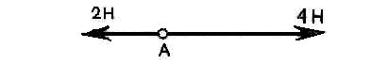 | 1) 6 Н  2) 4 Н  3) 2 Н  4) 0
1.3. 2. РАВНОДЕЙСТВУЮЩАЯ ТРЕХ СИЛ, ПРИЛОЖЕННЫХ К ТЕЛУ В ТОЧКЕ А РАВНА
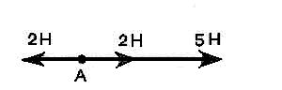 | 1) 9 Н  2) 5 Н  3) 3 Н  4) 0
1.3.3. РАВНОДЕЙСТВУЮЩАЯ ДВУХ СИЛ, ПРИЛОЖЕННЫХ К ТЕЛУ В ТОЧКЕ А РАВНА
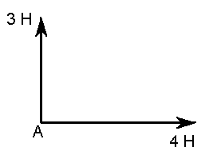 | 1) 7 Н  2) 5 Н  3) 1 Н  - 0
1.3. 4. РАВНОДЕЙСТВУЮЩАЯ ДВУХ СИЛ, ПРИЛОЖЕННЫХ К ТЕЛУ В ТОЧКЕ А РАВНА
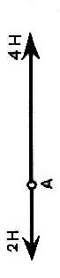 | 1) 6 Н  2) 4 Н  3) 2 Н  4) 0
1.3. 5. ДВЕ СИЛЫ F₁=3 Н И F₂=4 Н ПРИЛОЖЕНЫ К ОДНОЙ ТОЧКЕ ПОД УГЛОМ 90⁰ ДРУГ К ДРУГУ. РАВНОДЕЙСТВУЮЩАЯ ЭТИХ СИЛ РАВНА

1) 7 Н | 2) 5Н
3) 1Н | 4) 0

1.3. 6. ТРАКТОР ТЯНЕТ ПЛУГ С СИЛОЙ 5 кН, А СИЛА СОПРОТИВЛЕНИЯ ДВИЖЕНИЮ РАВНА 3 кН. РАВНОДЕЙСТВУЮЩАЯ ДВУХ СИЛ, ПРИЛОЖЕННЫХ К ТРАКТОРУ РАВНА

1) 8 кН | 2) 2кН
3) 5 кН | 4) 3кН

1.4. Используют правило моментов для установления условий равновесия рычага

1.4.1. НА КОНЦЫ РЫЧАГА ДЕЙСТВУЮТ СИЛЫ 2Н И 18Н, А РАССТОЯНИЕ ОТ ТОЧКИ ОПОРЫ ДО БОЛЬШЕЙ СИЛЫ РАВНО 10 СМ. ДЛИНА РЫЧАГА РАВНА

1) 60 см | 2) 100 см
3) 120 см | 4) 150 см

1.4.2. ПЛЕЧИ РЫЧАГА, КОТОРЫЙ НАХОДИТСЯ В РАВНОВЕСИИ, РАВНЫ 15 СМ И 90 СМ. МЕНЬШАЯ СИЛА, ДЕЙСТВУЮЩАЯ НА ОДНО ИЗ ПЛЕЧ, РАВНА 1,2 Н. БОЛЬШАЯ СИЛА РАВНА

1) 7,2 Н | 2) 6,2 Н
3) 5,2 Н | 4) 8,2 Н
1.4.3. НА КОНЦЫ РЫЧАГА ДЕЙСТВУЮТ СИЛЫ 40 Н И 240 Н, А РАССТОЯНИЕ ОТ ТОЧКИ ОПОРЫ ДО МЕНЬШЕЙ СИЛЫ РАВНО 6 СМ. ДЛИНА РЫЧАГА РАВНА

1) 5 см | 2) 3 см
3) 7 см | 4) 9 см
1.4.4. ПРИ РАВНОВЕСИИ РЫЧАГА НА ЕГО МЕНЬШЕЕ ПЛЕЧО ДЕЙСТВУЕТ СИЛА 300 Н, А НА БОЛЬШЕЕ ПЛЕЧО – 20 Н. ДЛИНА БОЛЬШЕГО ПЛЕЧА РАВНА 75 СМ, ДЛИНА МЕНЬШЕГО ПЛЕЧА РАВНА

1) 5 см | 2) 6см
3) 15 см | 4) 25 см

1.4.5. ПРИ РАВНОВЕСИИ РЫЧАГА НА ЕГО МЕНЬШЕЕ ПЛЕЧО ДЕЙСТВУЕТ СИЛА 300 Н, А НА БОЛЬШЕЕ ПЛЕЧО – 20 Н. ДЛИНА МЕНЬШЕГО ПЛЕЧА РАВНА 5 СМ, ДЛИНА БОЛЬШЕГО ПЛЕЧА РАВНА

1) 65 см | 2) 55см
3) 75 см | 4) 85 см

1.4.6. К КОНЦАМ НЕВЕСОМОГО РЫЧАГА ПОДВЕШЕНЫ ГРУЗЫ МАССАМИ 4 КГ И 24 КГ. РАССТОЯНИЕ ОТ ТОЧКИ ОПОРЫ ДО БОЛЬШЕГО ГРУЗА РАВНО 4 СМ. ДЛИНА РЫЧАГА В РАВНОВЕСИИ РАВНА

1) 28 см | 2) 24 см
3) 10 см | 4) 20 см

1.6. Описывают преобразование энергии из одного вида в другой в физических процессах

1.6.1. ПАРАШЮТИСТ ДВИЖЕТСЯ ВЕРТИКАЛЬНО ВНИЗ С ПОСТОЯННОЙ СКОРОСТЬЮ. ПРИ ЭТОМ

- потенциальная энергия превращается в кинетическую.
- внутренняя энергия системы «парашютист—воздух» превращается в потенциальную энергию.
- кинетическая энергия превращается в потенциальную.
- кинетическая энергия превращается во внутреннюю энергию системы «парашютист— воздух»

1.6.2. САНКИ, СКАТЫВАЯСЬ С ГОРЫ С ПОСТОЯННОЙ СКОРОСТЬЮ, ОСТАНОВЛИВАЮТСЯ НЕДАЛЕКО ОТ ЕЕ ПОДНОЖИЯ. ПРИ ЭТОМ
- потенциальная энергия санок перешла в их кинетическую энергию
- потенциальная энергия санок перешла во внутреннюю энергию санок и горы.
- потенциальная энергия санок перешла частично в кинетическую, частично во внутреннюю энергию, а затем кинетическая энергия санок перешла во внутреннюю энергию санок и горы.
- потенциальная энергия санок перешла сначала в кинетическую, а затем обратно в потенциальную энергию санок.

1.6.3. ПРЕВРАЩЕНИЕ МЕХАНИЧЕСКОЙ ЭНЕРГИИ ВО ВНУТРЕННЮЮ ЭНЕРГИЮ ПРОИСХОДИТ, ЕСЛИ
- кусочек свинца ударами молотка расплющивают в пластинку.
- горный поток воды, перетекая с уступа на уступ, попадает, наконец, в речное русло на равнине.
- самолет идет на посадку и приземляется.
- упавший на пол мяч отскакивает от него.
1.6.4. ВНУТРЕННЯЯ ЭНЕРГИЯ ПРЕВРАЩАЕТСЯ В МЕХАНИЧЕСКУЮ, ЕСЛИ
- первобытный человек добывает огонь трением одного куска дерева о другой.
- крышка чайника, в котором кипит вода, подпрыгивает.
- пила, распиливающая бревно, нагревается.
- от вращающегося точильного камня, когда к нему прижимают лезвие ножа, отлетают
искры

1.6.5. СИТУАЦИЯ, В КОТОРОЙ ПРОИСХОДИТ ПРЕИМУЩЕСТВЕННО ПРЕВРАЩЕНИЕ ПОТЕНЦИАЛЬНОЙ ЭНЕРГИИ В КИНЕТИЧЕСКУЮ ЭНЕРГИЮ
- автомобиль ускоряется после светофора на горизонтальной дороге
- футбольный мяч после удара летит вверх
- с крыши дома на землю падает камень
- спутник вращается на постоянной орбите вокруг Земли

1.6.6. ПРИ ПАДЕНИИ ТЕЛА ПОТЕНЦИАЛЬНАЯ ЭНЕРГИЯ ПЕРЕХОДИТ В
- кинетическую.
- потенциальную.
- внутреннюю.
- световую.

1.7. Определяют по графику период, амплитуду, частоту механических колебаний

1.7.1. АМПЛИТУДА, ПЕРИОД И ЧАСТОТА КОЛЕБАНИЙ СОГЛАСНО ГРАФИКУ РАВНЫ
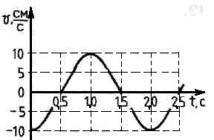 | - -10см/с; 0,5с; 0,5Гц  - 10см/с; 2,0с; 0,5 Гц  - 5 см/с; 1,5 с; 0,1 Гц  - 20см/с; 2,0 с; 1 Гц
1.7.2. АМПЛИТУДА, ПЕРИОД И ЧАСТОТА КОЛЕБАНИЙ СОГЛАСНО ГРАФИКУ РАВНЫ
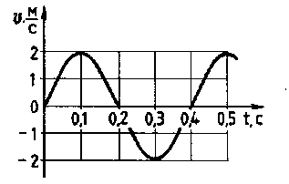 | - 2м/с; 0,4с; 2,5 Гц  - - 2м/с; 0,5с; 0,2 Гц  - 1м/с; 0,2с; 5 Гц  - 4м/с; 0,4с; 2,5 Гц
1.7.3. АМПЛИТУДА, ПЕРИОД И ЧАСТОТА КОЛЕБАНИЙ СОГЛАСНО ГРАФИКУ РАВНЫ
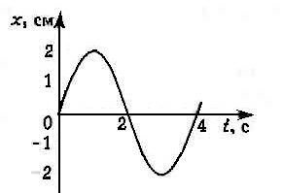 | - – 2 см; 2с; 0,5 Гц  - 2 см; 4 с; 0,25 Гц  - 4 см; 4 с; 0,5 Гц  - 0,5 см; 4с; 0,25 Гц
. 1.7.4. АМПЛИТУДА, ПЕРИОД И ЧАСТОТА КОЛЕБАНИЙ СОГЛАСНО ГРАФИКУ РАВНЫ
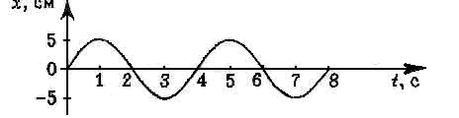 | 1)– 5 см; 2с; 0,5 Гц  - 2 см; 4 с; 0,25 Гц  - 5 см; 4 с; 0,25 Гц  - 10 см; 4с; 0,25 Гц
1.7.5. АМПЛИТУДА, ПЕРИОД И ЧАСТОТА КОЛЕБАНИЙ СОГЛАСНО ГРАФИКУ РАВНЫ
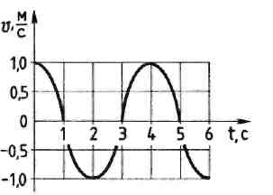 | 1)– 1 см; 3с; 0,5 Гц  2) 2 см; 4 с; 0,25 Гц  3)5 см; 4 с; 0,25 Гц  4)1 см; 4с; 0,25 Гц
1.7.6.ЗНАЧЕНИЕ ХАРАКТЕРИСТИК, ОПИСЫВАЮЩИХ КОЛЕБАНИЕ МАЯТНИКА, ПРИВЕДЕННОГО НА ГРАФИКЕ
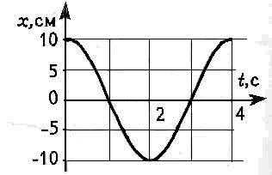 | - амплитуда колебаний равна 10 см.  - период колебаний 2 с.  - частота колебаний 0,5 Гц.  - период колебания 0,5 с

2МОЛЕКУЛЯРНАЯ ФИЗИКА И ТЕРМОДИНАМИКА
2.1. Устанавливают связь между термодинамической температурой и средней кинетической энергией

2.1.1. СРЕДНЯЯ КИНЕТИЧЕСКАЯ ЭНЕРГИЯ ТЕПЛОВОГО ДВИЖЕНИЯ МОЛЕКУЛ ИДЕАЛЬНОГО ГАЗА ПРИ УВЕЛИЧЕНИИ АБСОЛЮТНОЙ ТЕМПЕРАТУРЫ В 3 РАЗА
1) увеличится в 3 раза | 3) увеличится в 2 раза
2) увеличится в 4,5 раза | 4) увеличится в 9 раз

2.1.2. ПРИ НАГРЕВАНИИ ИДЕАЛЬНОГО ГАЗА СРЕДНЯЯ СКОРОСТЬ ТЕПЛОВОГО ДВИЖЕНИЯ МОЛЕКУЛ УВЕЛИЧИЛАСЬ В 4 РАЗА. АБСОЛЮТНАЯ ТЕМПЕРАТУРА ГАЗА ПРИ ЭТОМ УВЕЛИЧИТСЯ В
1) 2 раза | 2) 4 раза
3) 6 раз | 4) 16 раз
2.1.3. ПРИ НАГРЕВАНИИ ИДЕАЛЬНОГО ГАЗА СРЕДНЯЯ КИНЕТИЧЕСКАЯ ЭНЕРГИЯ ТЕПЛОВОГО ДВИЖЕНИЯ МОЛЕКУЛ УВЕЛИЧИЛАСЬ В 2 РАЗА. АБСОЛЮТНАЯ ТЕМПЕРАТУРА ГАЗА ПРИ ЭТОМ УВЕЛИЧИТСЯ В
1) 4 раза | 2) 2 раза
3) 3 раза | 4) 4,5 раза

2.1.4. СРЕДНЯЯ СКОРОСТЬ ТЕПЛОВОГО ДВИЖЕНИЯ МОЛЕКУЛ ИДЕАЛЬНОГО ГАЗА ПРИ УВЕЛИЧЕНИИ АБСОЛЮТНОЙ ТЕМПЕРАТУРЫ В 4 РАЗА УВЕЛИЧИТСЯ В
1) 2 раза | 2) 4 раза
3) 6 раз | 4) 16 раз
2.1.5. СРЕДНЯЯ КИНЕТИЧЕСКАЯ ЭНЕРГИЯ ТЕПЛОВОГО ДВИЖЕНИЯ МОЛЕКУЛ ПРИ ПОНИЖЕНИИ АБСОЛЮТНОЙ ТЕМПЕРАТУРЫ ИДЕАЛЬНОГО ГАЗА В 3 РАЗА
- уменьшится в 3 раза | - увеличится в 3 раза
- уменьшится в 9 раз | - не изменится

2.1.6. СРЕДНЯЯ КИНЕТИЧЕСКАЯ ЭНЕРГИЯ ТЕПЛОВОГО ДВИЖЕНИЯ МОЛЕКУЛ ИДЕАЛЬНОГО ГАЗА ПРИ УВЕЛИЧЕНИИ АБСОЛЮТНОЙ ТЕМПЕРАТУРЫ ГАЗА В 3 РАЗА УВЕЛИЧИТСЯ В
1) 2 раза | 2) 3 раза
3) 9 раз | 4) не изменится

2.2. Анализирует графики изменения агрегатных состояний вещества

2.2.1. НА ГРАФИКЕ ПРЕДСТАВЛЕНА ЗАВИСИМОСТЬ ТЕМПЕРАТУРЫ Т ВЕЩЕСТВА ОТ ВРЕМЕНИ t. В НАЧАЛЬНЫЙ МОМЕНТ ВРЕМЕНИ ВЕЩЕСТВО НАХОДИЛОСЬ В КРИСТАЛЛИЧЕСКОМ СОСТОЯНИИ. НАЧАЛУ ПРОЦЕССА ОТВЕРДЕВАНИЯ СООТВЕТСТВУЕТ ТОЧКА
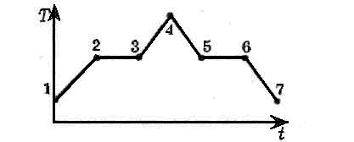 | - 1  - 4  - 5  - 6
2.2.2. НА ГРАФИКЕ ПРЕДСТАВЛЕНА ЗАВИСИМОСТЬ ТЕМПЕРАТУРЫ Т ВЕЩЕСТВА ОТ ВРЕМЕНИ t. В НАЧАЛЬНЫЙ МОМЕНТ ВРЕМЕНИ ВЕЩЕСТВО НАХОДИЛОСЬ В КРИСТАЛЛИЧЕСКОМ СОСТОЯНИИ. НАЧАЛУ ПРОЦЕССА ПЛАВЛЕНИЯ СООТВЕТСТВУЕТ ТОЧКА
- 1
- 2
- 3
- 5
2.2.3. НА ГРАФИКЕ ПРЕДСТАВЛЕНА ЗАВИСИМОСТЬ ТЕМПЕРАТУРЫ Т ВЕЩЕСТВА ОТ ВРЕМЕНИ t. В НАЧАЛЬНЫЙ МОМЕНТ ВРЕМЕНИ ВЕЩЕСТВО НАХОДИЛОСЬ В КРИСТАЛЛИЧЕСКОМ СОСТОЯНИИ. ОКОНЧАНИЮ ПРОЦЕССА ПЛАВЛЕНИЯ СООТВЕТСТВУЕТ ТОЧКА
- 2
- 3
- 4
- 6

2.2.4. НА ГРАФИКЕ ПРЕДСТАВЛЕНА ЗАВИСИМОСТЬ ТЕМПЕРАТУРЫ Т ВЕЩЕСТВА ОТ ВРЕМЕНИ t. В НАЧАЛЬНЫЙ МОМЕНТ ВРЕМЕНИ ВЕЩЕСТВО НАХОДИЛОСЬ В КРИСТАЛЛИЧЕСКОМ СОСТОЯНИИ. НАЧАЛУ ПРОЦЕССА ОТВЕРДЕВАНИЯ СООТВЕТСТВУЕТ ТОЧКА
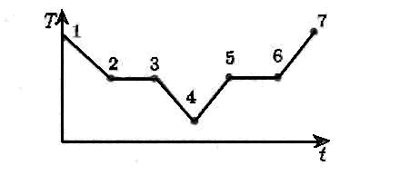 | - 1  - 2  - 3  - 5
2.2.5. НА ГРАФИКЕ ПРЕДСТАВЛЕНА ЗАВИСИМОСТЬ ТЕМПЕРАТУРЫ Т ВЕЩЕСТВА ОТ ВРЕМЕНИ T. В НАЧАЛЬНЫЙ МОМЕНТ ВРЕМЕНИ ВЕЩЕСТВО НАХОДИЛОСЬ В ЖИДКОМ СОСТОЯНИИ. ОКОНЧАНИЮ ПРОЦЕССА ОТВЕРДЕВАНИЯ СООТВЕТСТВУЕТ ТОЧКА

1) 2
2) 3
- 4
- 6
2.2.6. НА ГРАФИКЕ ПРЕДСТАВЛЕНА ЗАВИСИМОСТЬ ТЕМПЕРАТУРЫ Т ВЕЩЕСТВА ОТ ВРЕМЕНИ T. В НАЧАЛЬНЫЙ МОМЕНТ ВРЕМЕНИ ВЕЩЕСТВО НАХОДИЛОСЬ В ЖИДКОМ СОСТОЯНИИ. НАЧАЛУ ПРОЦЕССА ПЛАВЛЕНИЯ СООТВЕТСТВУЕТ ТОЧКА

- 1
- 2
- 3
- 5

2.4. Демонстрируют знание первого закона термодинамики, используя графические представления изопроцесссов

2.4.1. НА pT-ДИАГРАММЕ ПОКАЗАН ПРОЦЕСС ИЗМЕНЕНИЯ СОСТОЯНИЯ ПОСТОЯННОЙ МАССЫ ИДЕАЛЬНОГО ОДНОАТОМНОГО ГАЗА. ГАЗ СОВЕРШАЕТ РАБОТУ, РАВНУЮ 3 кДж. КОЛИЧЕСТВО ТЕПЛОТЫ, ПОЛУЧЕННОЕ ГАЗОМ РАВНО

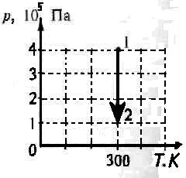 | - 1 кДж  - 3 кДж  - 4 кДж  - 6 кДж
2.4.2. НА pT -ДИАГРАММЕ ПРИВЕДЕН ПРОЦЕСС ИЗМЕНЕНИЯ СОСТОЯНИЯ ИДЕАЛЬНОГО ОДНОАТОМНОГО ГАЗА. РАБОТА ГАЗА РАВНА 50 кДж. КОЛИЧЕСТВО ТЕПЛОТЫ, ПОЛУЧЕННОЕ ГАЗОМ РАВНО
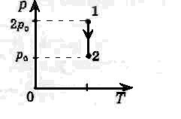 | - 0 кДж  - 25 кДж  - 50 кДж  - 100 кДж
2.4.3. НА ТV –ДИАГРАММЕ ПОКАЗАН ПРОЦЕСС ИЗМЕНЕНИЯ СОСТОЯНИЯ ИДЕАЛЬНОГО ОДНОАТОМНОГО ГАЗА. ВНЕШНИЕ ИЛЫ СОВЕРШИЛИ РАБОТУ 3 кДж. КОЛИЧЕСТВО ТЕПЛОТЫ, ОТДАННОЕ ГАЗОМ В ЭТОМ ПРОЦЕССЕ РАВНО
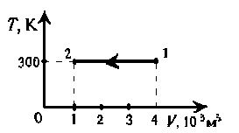 | - 1кДж  - 2кДж  - 3кДж  - 7кДж
2.4.4. НА pV-ДИАГРАММЕ ПОКАЗАН ПРОЦЕСС ИЗМЕНЕНИЯ СОСТОЯНИЯ ПОСТОЯННОЙ МАССЫ ИДЕАЛЬНОГО ОДНОАТОМНОГО ГАЗА. ВНУТРЕННЯЯ ЭНЕРГИЯ ГАЗА УВЕЛИЧИЛАСЬ НА 20 кДж . КОЛИЧЕСТВО ТЕПЛОТЫ, ПОЛУЧЕННОЕ ГАЗОМ, РАВНО
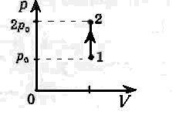 | - 0 кДж  - 10кДж  - 20кДж  - 40кДж

2.4.5. НА РИСУНКЕ ПОКАЗАН ГРАФИК ИЗОТЕРМИЧЕСКОГО РАСШИРЕНИЯ ПОСТОЯННОЙ МАССЫ ИДЕАЛЬНОГО ОДНОАТОМНОГО ГАЗА. ГАЗ СОВЕРШАЕТ РАБОТУ, РАВНУЮ 3 кДж. КОЛИЧЕСТВО ТЕПЛОТЫ, ПОЛУЧЕННОЕ ГАЗОМ, РАВНО
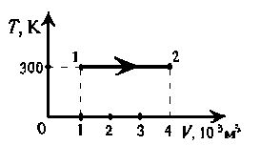 | - 1кДж  - 3кДж  - 4кДж  - 7кДж
2.4.6. НА TV-ДИАГРАММЕ ПОКАЗАН ПРОЦЕСС ИЗМЕНЕНИЯ СОСТОЯНИЯ ИДЕАЛЬНОГО ОДНОАТОМНОГО ГАЗА. ВНЕШНИЕ СИЛЫ СОВЕРШИЛИ РАБОТУ 3 кДж. КОЛИЧЕСТВО ТЕПЛОТЫ, ОТДАННОЕ ГАЗОМ В ЭТОМ ПРОЦЕССЕ, РАВНО
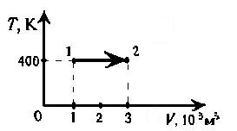 | 1) 1 кДж  2) 2 кДж  3) 3 кДж  4) 7 кДж

ЭЛЕКТРОДИНАМИКА
3.1. Устанавливают зависимость силы Кулона от расстояния между зарядами, величины зарядов

3.1.1. ДВА ТОЧЕЧНЫХ ЭЛЕКТРИЧЕСКИХ ЗАРЯДА ДЕЙСТВУЮТ ДРУГ НА ДРУГА С СИЛАМИ 9 Н. НЕ МЕНЯЯ РАССТОЯНИЕ МЕЖДУ ЗАРЯДАМИ УВЕЛИЧИЛИ МОДУЛЬ ОДНОГО ИЗ НИХ В 3 РАЗА. СИЛЫ ВЗАИМОДЕЙСТВИЯ МЕЖДУ НИМИ СТАЛИ РАВНЫ

1) 1Н 2) ЗН 3) 27 Н 4) 81 Н

3.1.2. РАССТОЯНИЕ МЕЖДУ ДВУМЯ ТОЧЕЧНЫМИ ЭЛЕКТРИЧЕСКИМИ ЗАРЯДАМИ УМЕНЬШИЛИ В 3 РАЗА, НЕ МЕНЯЯ МОДУЛИ ЗАРЯДОВ. СИЛА ЭЛЕКТРИЧЕСКОГО ВЗАИМОДЕЙСТВИЯ МЕЖДУ НИМИ

- увеличилась в 9 раз
- увеличилась в 3 раза
- не изменилась
- уменьшилась в 3 раза

3.1.3. РАССТОЯНИЕ МЕЖДУ ДВУМЯ ТОЧЕЧНЫМИ ЭЛЕКТРИЧЕСКИМИ ЗАРЯДАМИ УВЕЛИЧИЛИ В 3 РАЗА, НЕ МЕНЯЯ МОДУЛИ ЗАРЯДОВ. СИЛА ВЗАИМОДЕЙСТВИЯ МЕЖДУ НИМИ
- уменьшилась в 9 раз
- уменьшилась в 3 раза
- не изменилась
- увеличилась в 3 раза

3.1.4. ДВА ТОЧЕЧНЫХ ЭЛЕКТРИЧЕСКИХ ЗАРЯДА ДЕЙСТВУЮТ ДРУГ НА ДРУГА С СИЛАМИ 6 Н. НЕ МЕНЯЯ РАССТОЯНИЕ МЕЖДУ ЗАРЯДАМИ УВЕЛИЧИЛИ МОДУЛЬ КАЖДОГО ИЗ НИХ В 2 РАЗА. СИЛЫ ВЗАИМОДЕЙСТВИЯ МЕЖДУ НИМИ СТАЛИ РАВНЫ

1) 1Н 2) 2Н 3) 12 Н 4) 24 Н

3.1.5. ВЕЛИЧИНУ ОДНОГО ИЗ ЗАРЯДОВ УМЕНЬШИЛИ В 3 РАЗА, НЕ МЕНЯЯ РАССТОЯНИЕ МЕЖДУ ЗАРЯДАМИ. ПРИ ЭТОМ СИЛА ЭЛЕКТРИЧЕСКОГО ВЗАИМОДЕЙСТВИЯ МЕЖДУ НИМИ
- увеличилась в 3 раза
- уменьшилась в 3 раза
- не изменилась
- уменьшилась в 9 раз

3.1.6. ВЕЛИЧИНУ ОДНОГО ИЗ ЗАРЯДОВ УВЕЛИЧИЛИ В 3 РАЗА, НЕ МЕНЯЯ РАССТОЯНИЕ МЕЖДУ ЗАРЯДАМИ. ПРИ ЭТОМ СИЛА ВЗАИМОДЕЙСТВИЯ МЕЖДУ НИМИ
- увеличилась в 3 раза
- уменьшилась в 3 раза
- не изменилась
- увеличилась в 9 раз

3.3. Сравнивают количество выделившейся теплоты на последовательно соединенных сопротивлениях.

3.3.1. ЖЕЛЕЗНАЯ И МЕДНАЯ ПРОВОЛОКИ ОДИНАКОВЫХ РАЗМЕРОВ СОЕДИНЕНЫ ПОСЛЕДОВАТЕЛЬНО И ПОДКЛЮЧЕНЫ К ИСТОЧНИКУ ТОКА. ПРИ ЭТОМ

Удельное электрическое сопротивление, Оммм²/м (при 20 °С)
алюминий | 0,028 | нихром (сплав) | 1,1
железо | 0,10 | серебро | 0,016
медь | 0,017 | фехраль | 1,2

- Медная проволока выделит меньшее количество теплоты.
- Медная проволока выделит большее количество теплоты.
- Проволоки выделят равное количество теплоты.
- Однозначного ответа нет.
3.3.2. ДВА РЕЗИСТОРА R₁= 6 Ом И R₂=3 Ом СОЕДИНЕНЫ В ЦЕПЬ. НАИМЕНЬШЕЕ КОЛИЧЕСТВО ТЕПЛОТЫ ВЫДЕЛЯЕТСЯ

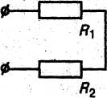 | - на первом,  - на втором,  - на обоих
3.3.3. ДВА РЕЗИСТОРА R₁= 6 Ом И R₂=3 Ом СОЕДИНЕНЫ В ЦЕПЬ. НАИБОЛЬШЕЕ КОЛИЧЕСТВО ТЕПЛОТЫ ВЫДЕЛЯЕТСЯ

- на первом,
- на втором,
- на обоих

3.3.4.ДВЕ ЭЛЕКТРИЧЕСКИЕ ЛАМПЫ СОПРОТИВЛЕНИЕМ 300 Ом И 600 Ом ВКЛЮЧЕНЫ ПОСЛЕДОВАТЕЛЬНО В ЦЕПЬ. ЗА ОДНО И ТО ЖЕ ВРЕМЯ

- они выделяют одинаковое количество теплоты.
- Количество теплоты, выделяемое первой лампой, будет больше в 2 раза
- Количество теплоты, выделяемое первой лампой, будет меньше в 2 раза
- Количество теплоты, выделяемое первой лампой, будет больше в 4 раза

3.3.5.ЭЛЕКТРИЧЕСКИЕ ЛАМПЫ СОПРОТИВЛЕНИЕМ 200 Ом И 400 Ом СОЕДИНЕНЫ ПОСЛЕДОВАТЕЛЬНО И ПОДКЛЮЧЕНЫ К ИСТОЧНИКУ ТОКА. ЗА ОДНО И ТО ЖЕ ВРЕМЯ
- Количество теплоты, выделяемое первой лампой, будет больше в 4 раза
- Количество теплоты, выделяемое первой лампой, будет меньше в 4 раза
- Количество теплоты, выделяемое первой лампой, будет больше в 2 раза
- Количество теплоты, выделяемое первой лампой, будет меньше в 2 раза
3.3.6. ДВА РЕЗИСТОРА С СОПРОТИВЛЕНИЯМИ R₁> R₂ СОЕДИНЕНЫ ПОСЛЕДОВАТЕЛЬНО И ПОДКЛЮЧЕНЫ К ИСТОЧНИКУ ТОКА. СООТНОШЕНИЕ, КОТОРОМУ УДОВЛЕТВОРЯЮТ КОЛИЧЕСТВА ТЕПЛОТЫ Q₁ И Q₂ , ВЫДЕЛЯЕМЫЕ НА ЭТИХ РЕЗИСТОРАХ:
- Q₁ = Q₂ 0
- Q₁ > Q₂
- Q₁ < Q₂
- Q₁ = Q₂ = 0

3.4. Определяют направление силовых линий проводника с током, используя правило буравчика.

3.4.1 ПРАВИЛЬНО ИЗОБРАЖЕНЫ ЛИНИИ МАГНИТНОЙ ИНДУКЦИИ ВОКРУГ ПРОВОДНИКА С ТОКОМ НА РИСУНКЕ
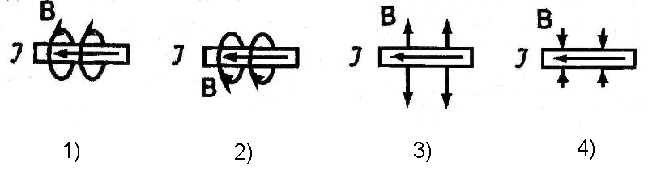
3.4.2 НАПРАВЛЕНИЕ ЛИНИЙ МАГНИТНОГО ПОЛЯ, СОЗДАННОГО ПРОВОДНИКОМ С ТОКОМ А В ПРАВИЛЬНО УКАЗАНО НА РИСУНКЕ

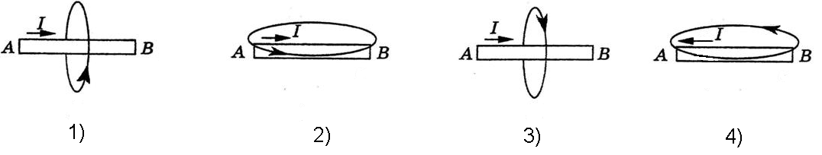

3.4.3. ПО ПРОВОДНИКУ, РАСПОЛОЖЕННОМУ ПЕРПЕНДИКУЛЯРНО ПЛОСКОСТИ РИСУНКА, ТЕЧЕТ ТОК. РИСУНОК, НА КОТОРОМ ПРАВИЛЬНО ИЗОБРАЖЕНЫ ЛИНИИ МАГНИТНОЙ ИНДУКЦИИ
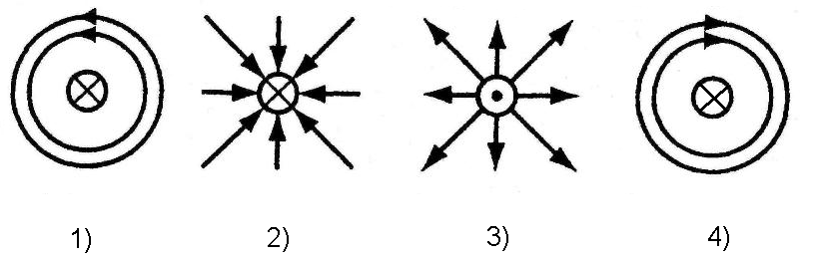

3.4.4. ПО ПРОВОДЯЩЕМУ КОЛЬЦУ ТЕЧЕТ ТОК I . ВЕКТОР МАГНИТНОЙ ИНДУКЦИИ В ЦЕНТРЕ О КОЛЬЦА НАПРАВЛЕН

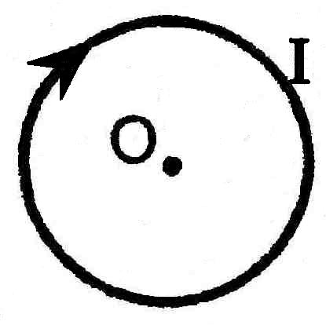 | - в плоскости рисунка вверх ↑  - в плоскости рисунка вниз ↓  - к нам перпендикулярно плоскости чертежа  - от нас перпендикулярно плоскости чертежа ⊗

3.4.5. НА РИСУНКЕ ИЗОБРАЖЕН ДЛИННЫЙ ЦИЛИНДРИЧЕСКИЙ ПРОВОДНИК, ЧЕРЕЗ КОТОРЫЙ ТЕЧЕТ ЭЛЕКТРИЧЕСКИЙ ТОК. ВЕКТОР МАГНИТНОЙ ИНДУКЦИИ В ТОЧКЕ С НАПРАВЛЕН
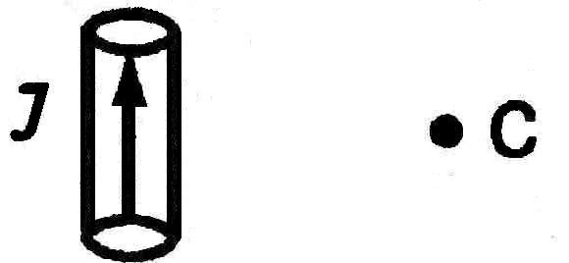 | - в плоскости рисунка вверх ↑  - в плоскости рисунка вниз ↓  - к нам перпендикулярно плоскости чертежа  - от нас перпендикулярно плоскости чертежа ⊗

3.4.6. ПО ПРОВОДНИКУ, РАСПОЛОЖЕННОМУ ПЕРПЕНДИКУЛЯРНО ПЛОСКОСТИ РИСУНКА, ТЕЧЕТ ТОК. ВЕКТОР МАГНИТНОЙ ИНДУКЦИИ В ТОЧКЕ С ОКОЛО ПРОВОДНИКА С ТОКОМ НАПРАВЛЕН
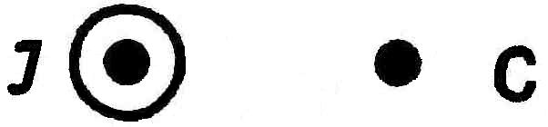 | - в плоскости рисунка вверх ↑  - в плоскости рисунка вниз ↓  - к нам перпендикулярно плоскости чертежа  - от нас перпендикулярно плоскости чертежа ⊗

3.5. Демонстрируют знание правила левой руки для определения направления силы Лоренца

3.5.1.СКОРОСТЬ ПОЛОЖИТЕЛЬНО ЗАРЯЖЕННОЙ ЧАСТИЦЫ НАПРАВЛЕНА ПЕРПЕНДИКУЛЯРНО МАГНИТНОЙ ИНДУКЦИИ. СИЛА ЛОРЕНЦА, ДЕЙСТВУЮЩАЯ НА ПОЛОЖИТЕЛЬНО ЗАРЯЖЕННУЮ ЧАСТИЦУ, НАПРАВЛЕНА
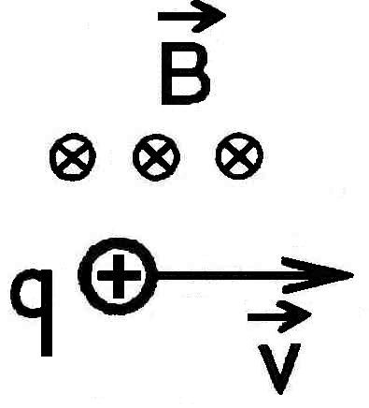 | - →  - ←  - ↑  - ↓

3.5.2. СИЛА, ДЕЙСТВУЮЩАЯ НА ЗАРЯД, НАПРАВЛЕНА

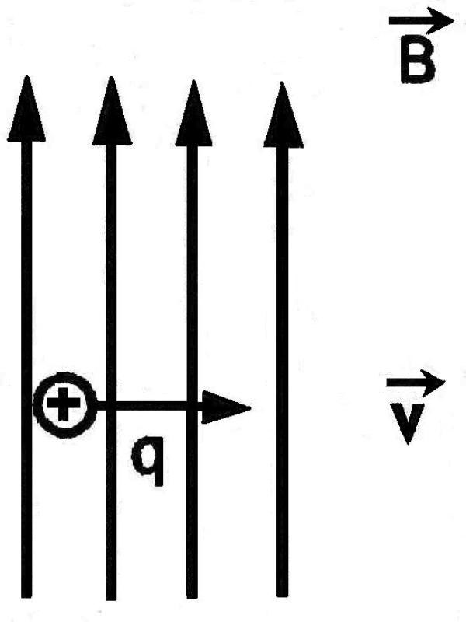 | - в плоскости рисунка вверх ↑  - в плоскости рисунка вниз ↓  - к нам перпендикулярно плоскости чертежа  - от нас перпендикулярно плоскости чертежа ⊗

3.5.3. СИЛА, ДЕЙСТВУЮЩАЯ НА ЗАРЯД, НАПРАВЛЕНА

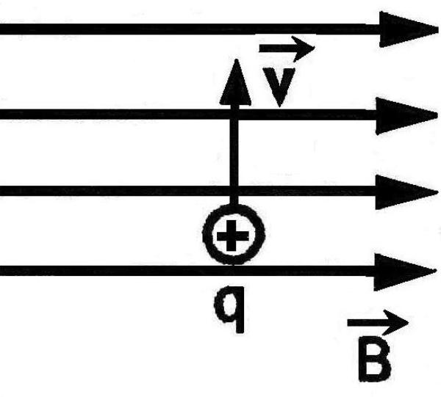 | - в плоскости рисунка вверх ↑  - в плоскости рисунка вниз ↓  - к нам перпендикулярно плоскости чертежа  - от нас перпендикулярно плоскости чертежа ⊗
3.5.4. СИЛА, ДЕЙСТВУЮЩАЯ НА ЗАРЯД, НАПРАВЛЕНА
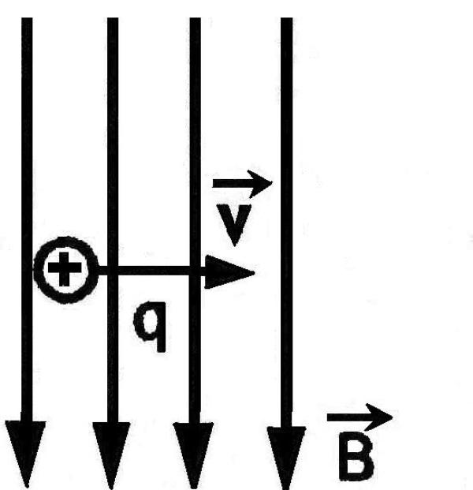 | - в плоскости рисунка вверх ↑  - в плоскости рисунка вниз ↓  - к нам перпендикулярно плоскости чертежа  - от нас перпендикулярно плоскости чертежа ⊗

3.5.5. СИЛА, ДЕЙСТВУЮЩАЯ НА ЗАРЯД, НАПРАВЛЕНА
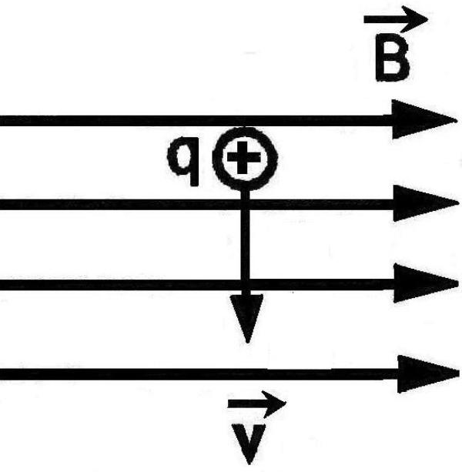 | - в плоскости рисунка вверх ↑  - в плоскости рисунка вниз ↓  - к нам перпендикулярно плоскости чертежа  - от нас перпендикулярно плоскости чертежа ⊗
3.5.6. СКОРОСТЬ ПОЛОЖИТЕЛЬНО ЗАРЯЖЕННОЙ ЧАСТИЦЫ НАПРАВЛЕНА ПЕРПЕНДИКУЛЯРНО МАГНИТНОЙ ИНДУКЦИИ . СИЛА ЛОРЕНЦА, ДЕЙСТВУЮЩАЯ НА ПОЛОЖИТЕЛЬНО ЗАРЯЖЕННУЮ ЧАСТИЦУ, НАПРАВЛЕНА
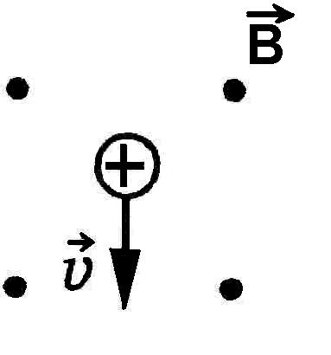 | - →  - ←  - ↑  - ↓
3.6. Распознают волновые свойства по их проявлениям

3.6.1. ЯВЛЕНИЕ ОГИБАНИЯ ВОЛНОЙ МАЛЫХ ПРЕПЯТСТВИЙ НАЗЫВАЕТСЯ
1) дисперсией | 2) интерференцией
3) поляризацией | 4) дифракцией

3.6.2. ЯВЛЕНИЕ СЛОЖЕНИЯ ДВУХ КОГЕРЕНТНЫХ ВОЛН НАЗЫВАЕТСЯ
1) дисперсией | 2) интерференцией
3) поляризацией | 4) дифракцией

3.6.4. ЯВЛЕНИЕ, ОБЪЯСНЯЮЩЕЕ РАДУЖНЫЕ ПОЛОСЫ, НАБЛЮДАЕМЫЕ В ТОНКОМ СЛОЕ КЕРОСИНА НА ПОВЕРХНОСТИ ВОДЫ, НАЗЫВАЕТСЯ
1) дисперсией | 2) интерференцией
3) поляризацией | 4) дифракцией

3.6.5. ПРИ ПАДЕНИИ СОЛНЕЧНОГО ПУЧКА НА СКОШЕННЫЙ КРАЙ ЗЕРКАЛА (СМ. РИСУНОК) НА СТЕНАХ КОМНАТЫ ИНОГДА ВОЗНИКАЮТ РАДУЖНЫЕ ПОЛОСЫ. ЯВЛЕНИЕ, ЭТО ОБЪЯСНЯЕТСЯ
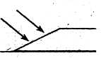 | - дисперсией  - интерференцией  - поляризацией  - дифракцией
3.6.6. ЯВЛЕНИЕ ПРОНИКНОВЕНИЯ СВЕТА И ОБЛАСТЬ ГЕОМЕТРИЧЕСКОЙ ТЕНИ ОТ ПРЕПЯТСТВИЯ НАЗЫВАЕТСЯ

1) дисперсией света | 2) интерференцией света
3) поляризацией света | 4) дифракцией света
3.6.7. ПРИМЕРОМ ДИФРАКЦИИ ЯВЛЯЕТСЯ
- появление радуги после дождя
- солнечное затмение
- поглощение рентгеновских лучей свинцовой пластиной
- проникновение света в область геометрической тени

3.7. Определяет правильное изображение в собирающей линзе.

3.7.1.ИЗОБРАЖЕНИЕ ТОЧКИ S (СМ. РИСУНОК), СОЗДАВАЕМОЕ ТОНКОЙ СОБИРАЮЩЕЙ ЛИНЗОЙ, НАХОДИТСЯ
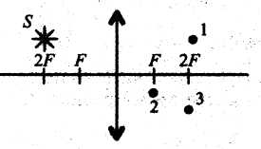 | - в точке 1  - в точке 2  - в точке 3  - на бесконечно большом расстоянии от линзы

3.7.2. ИЗОБРАЖЕНИЕ ТОЧКИ S (СМ. РИСУНОК), СОЗДАВАЕМОЕ ТОНКОЙ СОБИРАЮЩЕЙ ЛИНЗОЙ, НАХОДИТСЯ
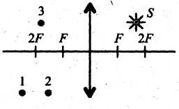 | - в точке 1  - в точке 2  - в точке 3  - на бесконечно большом расстоянии от линзы

3.7.3. ИЗОБРАЖЕНИЕМ ТОЧКИ S ( СМ. РИСУНОК) В СОБИРАЮЩЕЙ ЛИНЗЕ ЯВЛЯЕТСЯ ТОЧКА
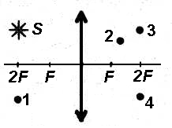 | - 1  - 2  - 3  - 4

3.7.4. ОБРАЗ ПРЕДМЕТА АВ, СООТВЕТСТВУЮЩИЙ ЕГО ИЗОБРАЖЕНИЮ В ТОНКОЙ ЛИНЗЕ С ФОКУСНЫМ РАССТОЯНИЕМ F
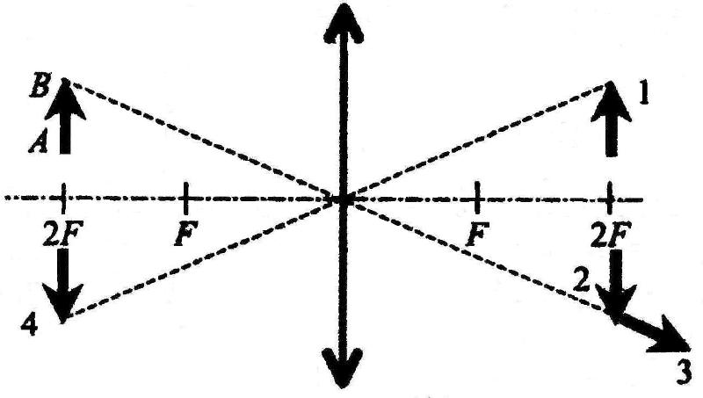 | - 1  - 2  - 3  - 4
3.7.5. ОБРАЗ ПРЕДМЕТА АВ, СООТВЕТСТВУЮЩИЙ ЕГО ИЗОБРАЖЕНИЮ В ТОНКОЙ ЛИНЗЕ С ФОКУСНЫМ РАССТОЯНИЕМ F

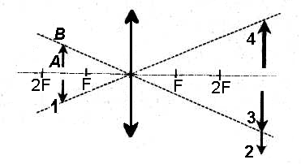 | - 1  - 2  - 3  - 4

3.7.6. ОБРАЗ ПРЕДМЕТА АВ, СООТВЕТСТВУЮЩИЙ ЕГО ИЗОБРАЖЕНИЮ В ТОНКОЙ ЛИНЗЕ С ФОКУСНЫМ РАССТОЯНИЕМ F

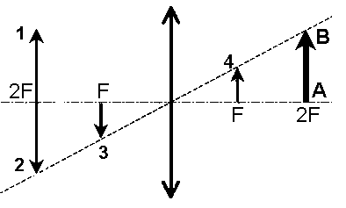 | - 1  - 2  - 3  - 4

КВАНТОВАЯ ФИЗИКА
4.2. Определяют количество протонов и нейтронов в составе ядра атома

4.2.1. СТРОЧКА ТАБЛИЦЫ, ПРАВИЛЬНО ОТРАЖАЮЩАЯ СТРУКТУРУ ЯДРА

 | p – количество протонов | n – количество нейтронов
1 | 26 | 56
2 | 26 | 30
3 | 56 | 30
4 | 56 | 26
4.2.2. СТРОЧКА ТАБЛИЦЫ, ПРАВИЛЬНО ОТРАЖАЮЩАЯ СТРУКТУРУ ЯДРА

 | p – количество протонов | n – количество нейтронов
1 | 18 | 19
2 | 18 | 37
3 | 37 | 18
4 | 37 | 55

4.2.3. СТРОЧКА ТАБЛИЦЫ, ПРАВИЛЬНО ОТРАЖАЮЩАЯ СТРУКТУРУ ЯДРА

 | p – количество протонов | n – количество нейтронов
1 | 9 | 4
2 | 5 | 4
3 | 4 | 5
4 | 9 | 13
4.2.4. СТРОЧКА ТАБЛИЦЫ, ПРАВИЛЬНО ОТРАЖАЮЩАЯ СТРУКТУРУ ЯДРА

 | p – количество протонов | n – количество нейтронов
1 | 20 | 10
2 | 10 | 10
3 | 20 | 30
4 | 10 | 20

4.2.5. СТРОЧКА ТАБЛИЦЫ, ПРАВИЛЬНО ОТРАЖАЮЩАЯ СТРУКТУРУ ЯДРА

 | p – количество протонов | n – количество нейтронов
1 | 16 | 8
2 | 8 | 8
3 | 16 | 24
4 | 8 | 16

4.2.6. СТРОЧКА ТАБЛИЦЫ, ПРАВИЛЬНО ОТРАЖАЮЩАЯ СТРУКТУРУ ЯДРА

 | p – количество протонов | n – количество нейтронов
1 | 14 | 7
2 | 7 | 7
3 | 21 | 14
4 | 7 | 14

4.3. Демонстрируют знание законов сохранения заряда и массы при радиоактивном распаде (α- и β- распад) (2уровень)

4.3.1. ЭЛЕМЕНТ ИСПЫТАЛ -РАСПАД. ЗАРЯД И МАССОВОЕ ЧИСЛО У НОВОГО ЭЛЕМЕНТА Y БУДЕТ
1) 2) 3) 4)

4.3.2. ПОРЯДКОВЫЙ НОМЕР ЭЛЕМЕНТА В РЕЗУЛЬТАТЕ -РАСПАДА ЯДРА РАВЕН

1) Z+2 2)Z - 2 3)Z+1 4) Z – 1

4.3.3. ПОРЯДКОВЫЙ НОМЕР ЭЛЕМЕНТА, КОТОРЫЙ ПОЛУЧАЕТСЯ В РЕЗУЛЬТАТЕ ЭЛЕКТРОННОГО -РАСПАДА ЯДРА, РАВЕН

1) Z+2 2)Z - 2 3)Z+1 4) Z – 1

4.3.4. ЭЛЕМЕНТ ИСПЫТАЛ -РАСПАД . ЗАРЯД И МАССОВОЕ ЧИСЛО У НОВОГО ЭЛЕМЕНТА Y БУДЕТ
1) 2) 3) 4)

4.3.5. ИЗОТОП РАДИОАКТИВНОГО НЕПТУНИЯ, КОТОРЫЙ ИСПЫТАЛ ОДИН -РАСПАД
- уран
- уран
- плутоний
- протактиний

4.3.6. ИЗОТОП РАДИОАКТИВНОГО АСТАТА , КОТОРЫЙ ИСПЫТАЛ ОДИН -РАСПАД
- свинец
- радон
- висмут
- радий
1.5. Применяют закон сохранения импульса для решения задач на неупругое соударение

1.5.1.Два шара массами m₁ = 100 г и m₂ = 200 г движутся навстречу друг другу. С какой скоростью будут двигаться эти шары и в какую сторону, если после удара они движутся как единое целое? Скорости шаров до удара соответственно равны v₁ = 4м/c и v₂ = 3м/c.
Ответ округлить до десятых.

1.5.2. Снаряд массой 100 кг, летящий горизонтально со скоростью 500м/с, попадает в вагон с песком массой 10 т и застревает в нем. Какую скорость приобретет вагон, если он двигался навстречу снаряду со скоростью 10 м/с?

1.5.3.Железнодорожный вагон массой 10 т, движущийся по горизонтальному пути со скоростью 20 м/с, сталкивается с неподвижной платформой массой 5 т. С какой скоростью будут двигаться вагон и платформа после того, как сработает автосцепка?

1.5.4.Человек массой 70 кг, бегущий со скоростью 6 м/с, догоняет тележку массой 100 кг, движущуюся со скоростью 1 м/с, и вскакивает на неё. Определите скорость тележки с человеком.

1.5.5.Снаряд массой 30 кг, летящий горизонтально со скоростью 300м/с, попадает в вагонетку с песком массой 1,2 т и застревает в песке. С какой скоростью будет двигаться вагонетка, если до попадания снаряда она двигалась со скоростью 2 м/с в направлении движения снаряда?
(ответ округлить до десятых)

1.5.6.С тележки массой 210 кг, движущейся горизонтально со скоростью 2м/с, в противоположную сторону прыгает человек массой 70 кг. Какова скорость человека при прыжке, если скорость тележки стала равной 4 м/с?

2.3. Применяют уравнение Менделеева-Клайперона для расчетных задач

2.3.1. В баллоне объемом 100 л находится 2 г кислорода при температуре 47 °С. Каково давление газа в баллоне?
(Молярная масса кислорода 32*10⁻³ кг/моль)

2.3.2. Найдите объем водорода массой 1 кг при температуре 27 °С и давлении 100 кПа. Ответ округлить до десятых .
(Молярная масса водорода 2*10⁻³ кг/моль)

2.3.3. Определите массу водорода, находящегося в баллоне вместимостью 20 л пол давлением 830 кПа при температуре17°С. Ответ выразите в граммах и округлите до десятых.
(Молярная масса водорода 2*10⁻³ кг/моль)

2.3.4. Определите температуру азота, имеющего массу 2 г, занимающего объем 830 см³ при давлении 0,2 МПа. Ответ округлите до десятых.
(Молярная масса азота 28*10⁻³ кг/моль)

2.3.5. Каково давление сжатого воздуха, находящегося в баллоне вместимостью 20 л при 12°С, если масса этого воздуха 2 кг? Ответ выразите в МПа и округлите до сотых.
(Молярная масса воздуха 29*10⁻³ кг/моль)

2.3.6.Рассчитайте давление газа в сосуде вместимостью 500 см³ , содержащем 0,89 г водорода при температуре 17°С. Ответ выразите в МПа и округлите до сотых.
(Молярная масса водорода 2*10⁻³ кг/моль)

3.2. Применяют закон Ома для полной цепи при решении расчетных задач
3.2.1. Рассчитайте ЭДС источника тока с внутренним сопротивлением 1 Ом, если известно, что при подключении к нему резистора с сопротивлением 4 Ом сила тока в цепи равна 2 А.

3.2.2. Электрическая цепь состоит из источника с ЭДС 0,03 кВ и внутренним сопротивлением
10 Ом. Внешнее сопротивление 20 Ом. Сила тока в цепи равна __________А.

3.2.3. Рассчитайте ЭДС источника тока с внутренним сопротивлением 2 Ом, если известно, что при подключении к нему резистора с сопротивлением 3 Ом сила тока в цепи равна 2 А.

3.2.4. Электрическая цепь состоит из источника с ЭДС 300 мВ и внутренним сопротивлением
1 Ом. Внешнее сопротивление 2 Ом. Сила тока в цепи равна __________А.

3.2.5. Рассчитайте ЭДС источника тока с внутренним сопротивлением 3 Ом, если известно, что при подключении к нему резистора с сопротивлением 4 Ом сила тока в цепи равна 2 А.

3.2.6. Электрическая цепь состоит из источника с ЭДС 0,025 кВ и внутренним сопротивлением 5 Ом. Внешнее сопротивление 20 Ом. Сила тока в цепи равна __________А.

4.1. Применяют уравнение Эйнштейна при решении расчетных задач (3уровень)
4.1.1. Работа выхода электрона из металла равна 2,4 эВ. Какова максимальная возможная кинетическая энергия фотоэлектрона, «выбитого» из металла фотоном с энергией в 6,0 эВ?

4.1.2.Красная граница фотоэффекта для лития 6•10¹⁴ Гц. Определите кинетическую энергию выбитых электронов, если на металл падает свет, имеющий частоту 6•10¹⁴ Гц.
Постоянная Планка h=6,6•10⁻³⁴ Дж⋅ с

4.1.3.Красная граница фотоэффекта для металла равна 5•10¹⁴ Гц. Найдите работу выхода электронов из этого металла. Постоянная Планка h=6,6•10⁻³⁴ Дж⋅ с

4.1.4. На пластину из никеля падает электромагнитное излучение, энергия фотонов которого равна 8 эВ. При этом в результате фотоэффекта из пластины вылетают электроны с максимальной энергией 3 эВ. Какова работа выхода электронов из никеля?

4.1.5.Какова наименьшая частота света, при которой еще наблюдается фотоэффект, если работа выхода электрона из металла 3,3 • 10 ⁻¹⁹ Дж? Постоянная Планка h=6,6•10⁻³⁴ Дж⋅ с

4.1.6. На атом водорода падает фототок и выбивает из него электрон с кинетической энергией 4 эВ. Определите энергию падающего фотона, если работа выхода электрона из металла 3,4 эВ.

